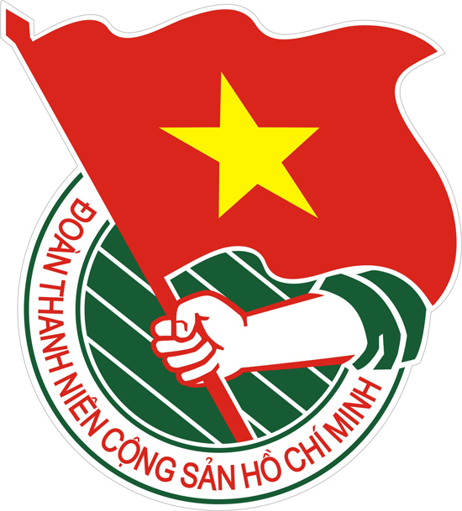  Tây Ninh | TÀI LIỆU SINH HOẠT CHI ĐOÀN  Số Tháng 8/2021  Lưu hành nội bộ

CHÀO MỪNG :
KỶ NIỆM 100 NĂM NGÀY SINH ĐỒNG CHÍ LÊ QUANG ĐẠO
(08/8/1921-08/8/2021)
130 NĂM NGÀY SINH ĐỒNG CHÍ VÕ VĂN TẦN (8/1891-8/2021)
110 NĂM NGÀY SINH ĐỒNG CHÍ VÕ NGUYÊN GIÁP (25/8/1911-25/8/2021)
VÀ 76 NĂM CÁCH MẠNG THÁNG TÁM (19/8/1945-19/8/2021)
HỌC TẬP VÀ LÀM THEO TƯ TƯỞNG, ĐẠO ĐỨC, PHONG CÁCH HỒ CHÍ MINH

Nhớ Lời dạy của Bác Hồ

Ngày 18 tháng 8: “Hỡi đồng bào yêu quý!
Giờ quyết định cho vận mệnh dân tộc ta đã đến. Toàn quốc đồng bào hãy đứng dậy đem sức ta mà tự giải phóng cho ta”. (Lời kêu gọi của Hồ Chí Minh trong “Thư kêu gọi tổng khởi nghĩa”, Người viết ngày 18 tháng 8 năm 1945)
Trên cơ sở phân tích, đánh giá tình hình quốc tế, khu vực, trong nước, dưới sự lãnh đạo của Mặt trận Việt Minh và Hồ Chí Minh, lực lượng cách mạng đã không ngừng lớn mạnh, cao trào kháng Nhật cứu nước đã phát triển mạnh mẽ, nhất là sau cuộc đảo chính Nhật - Pháp dẫn đến sự thất bại của quân đội Nhật. Thực hiện Lệnh tổng khởi nghĩa của Trung ương Đảng, Hồ Chí Minh đã viết thư kêu gọi quân và dân cả nước tiến hành tổng khởi nghĩa để giành chính quyền. Hưởng ứng lời kêu gọi của Người, quân và dân cả nước đã đồng loạt biểu tình, đánh chiếm các công sở của địch và giành thắng lợi, đến cuối tháng 8 năm 1945, chính quyền cách mạng được thành lập trong cả nước, ngày 02 tháng 9 năm 1945 Hồ Chí Minh đã đọc bản tuyên ngôn độc lập khai sinh ra nước Việt Nam Dân chủ Cộng hòa; nhân dân ta từ địa vị nô lệ lên địa vị làm chủ đất nước. Mở ra kỷ nguyên mới - kỷ nguyên độc lập và tự do.
Thư kêu gọi tổng khởi nghĩa, Chủ tịch Hồ Chí Minh viết cách đây hơn 70 năm, song giá trị lý luận và thực tiễn vẫn vẹn nguyên, để Đảng, Nhà nước, quân đội vận dụng trong nhận định, đánh giá tình hình, xác định đúng đối tượng, đối tác của cách mạng Việt Nam; khơi dậy và phát huy tốt sức mạnh của khối đại đoàn kết toàn dân tộc, kết hợp với sức mạnh của thời đại… để lãnh đạo thực hiện thắng lợi sự nghiệp xây dựng và bảo vệ Tổ quốc Việt Nam xã hội chủ nghĩa vì mục tiêu dân giàu, nước mạnh, dân chủ, công bằng, văn minh.
Gắn lời kêu gọi của Bác, trong thời điểm này Tỉnh đoàn Tây Ninh kêu gọi các bạn đoàn viên, thanh niên tham gia hỗ trợ công tác phòng, chống covid-19 trên địa bàn tỉnh. “Cuộc chiến chống đại dịch Covid-19 sẽ có rất nhiều khó khăn và thử thách nhưng tuổi trẻ tỉnh Tây Ninh với tinh thần thanh niên là dấn thân, xung kích, tình nguyện và sáng tạo, luôn trong tâm thế sẵn sàng, hăng hái tham gia công tác phòng, chống đại dịch để chung tay cùng cả nước chiến thắng đại dịch, sớm đưa cuộc sống trở lại trạng bình thường.

THEO DÒNG LỊCH SỬ

Những ngày đáng nhớ trong tháng 8
- 12 tháng 8 - Ngày Quốc tế Thanh Thiếu niên (International Youth Day)
- 19 tháng 8 - Cách mạng tháng Tám thành công ở Hà Nội (1945)
- 19 tháng 8 - Ngày truyền thống của Công an Nhân dân Việt Nam (1945)
- 20 tháng 8 - Ngày sinh của Tôn Đức Thắng, Chủ tịch thứ hai của nước Việt Nam Dân chủ Cộng hòa, Chủ tịch đầu tiên của Cộng hòa xã hội chủ nghĩa Việt Nam (1888)
- Kỷ niệm 110 năm - Ngày sinh của Võ Nguyên Giáp, Đại tướng đầu tiên, Tổng tư lệnh của Quân đội Nhân dân Việt Nam (25/8); Kỷ niệm 130 năm ngày sinh đồng chí Võ Văn Tần (8/1891-8/2021); Kỷ niệm 100 năm ngày sinh đồng chí Lê Quang Đạo (08/8/1921-08/8/2021) (có tài liệu tuyên truyền riêng)

12 tháng 8 - Ngày Quốc tế Thanh Thiếu niên (International Youth Day)
------------------
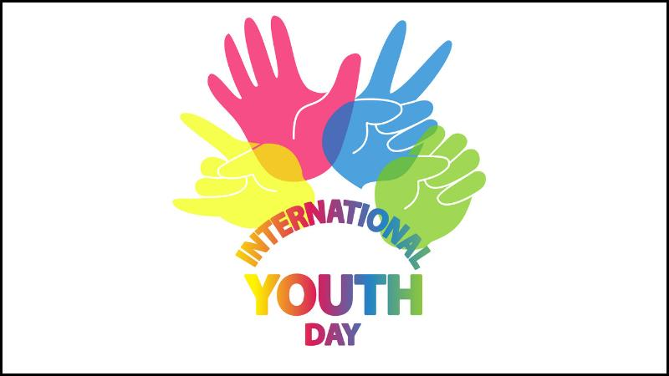
Ngày Quốc tế Thanh Thiếu niên của Liên hiệp quốc được Đại Hội đồng Liên hợp Quốc chọn vào ngày 12 tháng 8 hàng năm, bắt đầu từ năm 1999 nhằm thúc đẩy nhân quyền và sự phát triển nhân loại, đặc biệt là của thế hệ trẻ.
Cách mạng tháng Tám còn được gọi là tổng khởi nghĩa tháng Tám là tên gọi được ngành sử học chính thống tại Việt Nam hiện nay dùng để chỉ việc phong trào Việt Minh tiến hành khởi nghĩa chống Đế quốc Nhật Bản, buộc Đế quốc Việt Nam (chính phủ bù nhìn do Đế quốc Nhật Bản thành lập và bảo hộ) bàn giao chính quyền trung ương và các địa phương và buộc Bảo Đại (vua cuối cùng của nhà Nguyễn) phải thoái vị trong tháng 8 năm 1945.
19 tháng 8 - Cách mạng tháng Tám thành công ở Hà Nội (1945)
----------------------
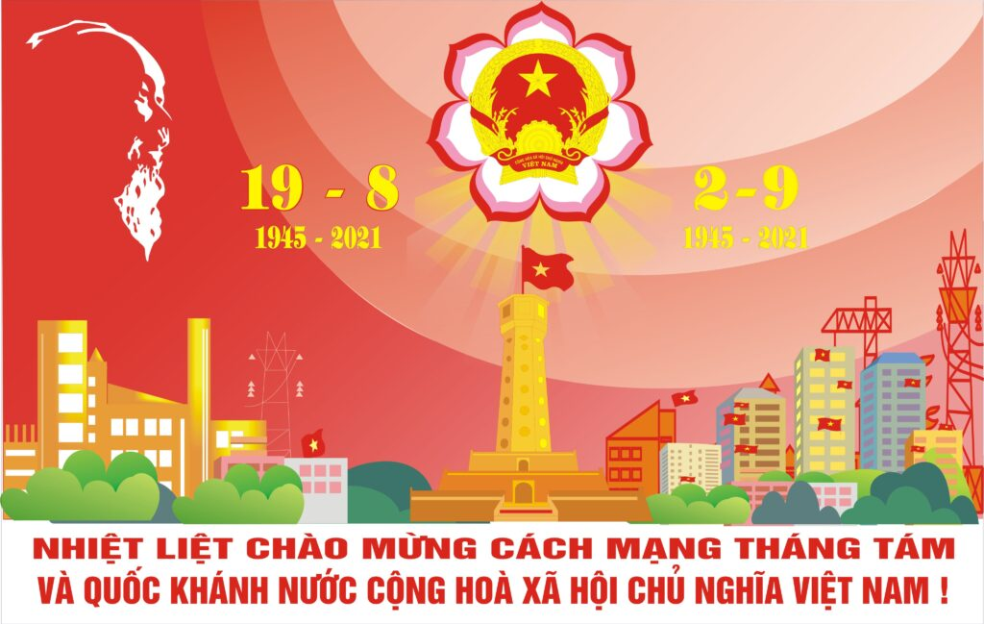
Việc chuyển giao quyền lực được Chính phủ Đế quốc Việt Nam thực hiện cơ bản trong hòa bình, ít có đụng độ dù xảy ra tranh chấp với lực lượng Nhật, Đại Việt, Hòa Hảo,... ở một số địa phương. Trừ một số địa phương tỉnh lỵ như Hải Ninh (nay thuộc Quảng Ninh), Hà Giang, Lào Cai, Lai Châu, Vĩnh Yên nằm trong tay các đảng phái khác như Đại Việt, Việt Nam Quốc dân Đảng,... và quân Tưởng Giới Thạch (Trung Quốc); chỉ trong 10 ngày, cơ sở chính quyền Việt Minh đã được thiết lập trên toàn bộ các tỉnh lỵ trên khắp Việt Nam (muộn nhất 28/8: Đồng Nai Thượng, Hà Tiên), hầu hết địa phương trong cả nước. Một số nơi có khó khăn hơn như Hà Giang, quân Tưởng Giới Thạch bức rút quân Nhật (29/8) và giải phóng luôn tỉnh này, Cao Bằng (giành chính quyền 21/8 nhưng sau đó quân Tưởng tràn vào), Lạng Sơn (giành chính quyền sau đó quân Tưởng Giới Thạch tràn vào, tháng 10 mới thành lập chính quyền cách mạng), Vĩnh Yên (Quốc dân Đảng nắm giữ), Hải Ninh – Móng Cái (Việt Nam Cách mệnh Đồng minh Hội nắm), một số địa bàn ở Quảng Ninh (do Đại Việt, Việt Nam Cách mệnh Đồng minh Hội nắm), ở Đà Lạt (quân Nhật còn kháng cự mạnh như ngày 3/10)...
Kết quả của cuộc cách mạng là ngày 2 tháng 9 năm 1945, Hồ Chí Minh đọc bản Tuyên ngôn Độc lập Việt Nam, khai sinh ra nước Việt Nam Dân chủ Cộng hòa, đồng thời cũng chấm dứt chế độ quân chủ chuyên chế tồn tại suốt 2.000 năm trong lịch sử Việt Nam. Sau đó, Việt Nam Dân chủ Cộng hòa tổ chức Tổng tuyển cử năm 1946 trên phạm vi cả nước.

19 tháng 8 - Ngày truyền thống của Công an Nhân dân Việt Nam (1945)
-------------------------
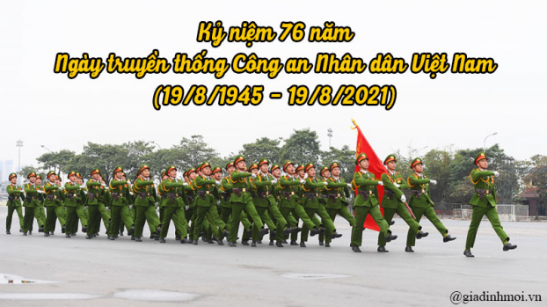
Công an Nhân dân Việt Nam là một lực lượng vũ trang trọng yếu của Đảng Cộng sản Việt Nam và Nhà nước Cộng hòa Xã hội Chủ nghĩa Việt Nam, làm nòng cốt, xung kích trong sự nghiệp bảo vệ an ninh quốc gia và giữ gìn trật tự, an toàn xã hội của Nhà nước Cộng hòa Xã hội Chủ nghĩa Việt Nam. Công an nhân dân có chức năng tham mưu cho Đảng, Nhà nước về bảo vệ an ninh quốc gia và giữ gìn trật tự, an toàn xã hội; thực hiện thống nhất quản lí về bảo vệ an ninh quốc gia và giữ gìn trật tự, an toàn xã hội; đấu tranh phòng, chống âm mưu, hoạt động của các thế lực thù địch, các loại tội phạm và các vi phạm pháp luật về an ninh quốc gia, trật tự, an toàn xã hội. Công an Nhân dân Việt Nam đặt dưới sự lãnh đạo tuyệt đối, trực tiếp về mọi mặt của Đảng Cộng sản Việt Nam, sự thống lĩnh của Chủ tịch Nước, sự thống nhất quản lí của Chính phủ và sự chỉ huy, quản lí trực tiếp của Bộ trưởng Bộ Công an. Khẩu hiệu của lực lượng từ những ngày đầu thành lập là "Bảo vệ An ninh Tổ quốc".

20 tháng 8 - Ngày sinh của Tôn Đức Thắng, Chủ tịch thứ hai của nước Việt Nam Dân chủ Cộng hòa, Chủ tịch đầu tiên của Cộng hòa xã hội chủ nghĩa Việt Nam (1888)
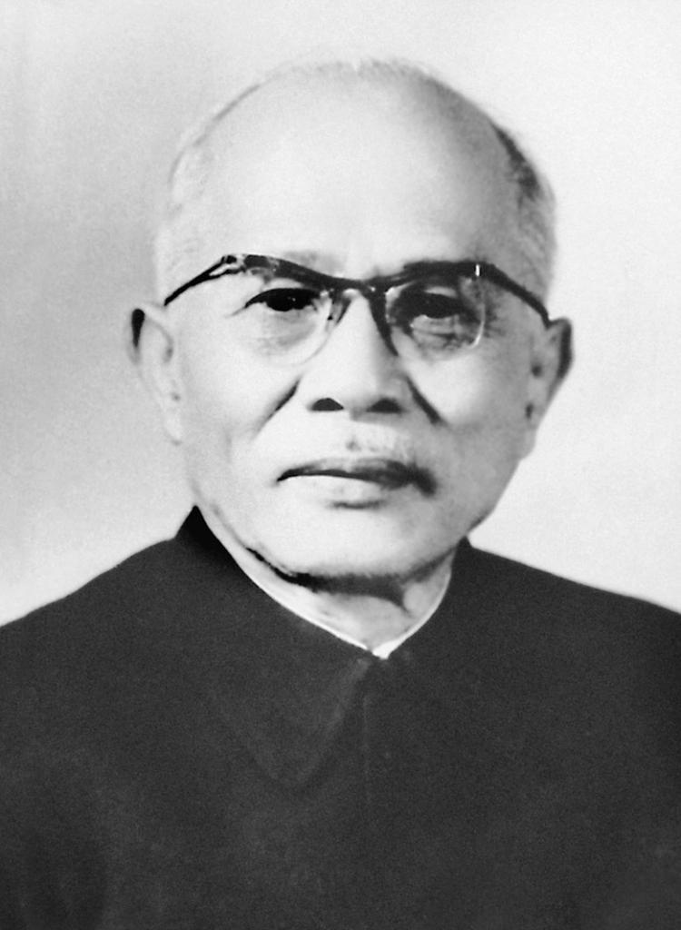
Tôn Đức Thắng (20 tháng 8 năm 1888 - 30 tháng 3 năm 1980) là một nhà cách mạng, chính khách của Việt Nam. Ông là Chủ tịch nước thứ hai của Việt Nam (nhiệm kỳ từ 22 tháng 9 năm 1969 cho đến 2 tháng 7 năm 1976); trước đó là Phó Chủ tịch nước (1960-1969) và Quyền Chủ tịch nước (từ 2 tháng 9 cho đến 22 tháng 9 năm 1969), Trưởng ban Thường trực Quốc hội (1955-1960) - tương đương với Chủ tịch Quốc hội bây giờ.
Sau khi kế nhiệm Hồ Chí Minh, ông trở thành Chủ tịch nước thứ 2 và cũng là Chủ tịch nước cuối cùng của chính thể Việt Nam Dân chủ Cộng hòa, đồng thời là Chủ tịch nước đầu tiên của chính thể sau đó - Cộng hòa Xã hội Chủ nghĩa Việt Nam.

25 tháng 8 - Ngày sinh của Võ Nguyên Giáp, Đại tướng đầu tiên,
Tổng tư lệnh của Quân đội Nhân dân Việt Nam
----------------
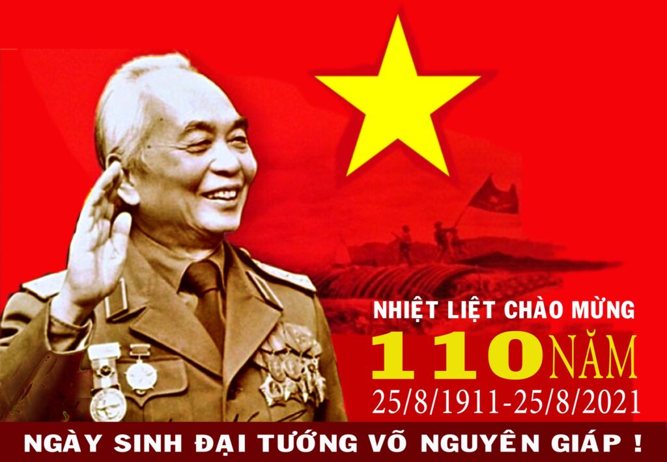
Võ Nguyên Giáp (25 tháng 8 năm 1911 – 4 tháng 10 năm 2013), tên khai sinh là Võ Giáp, còn được gọi là tướng Giáp hoặc anh Văn, là một nhà chỉ huy quân sự và chính trị gia Việt Nam, và là một trong 10 vị tướng vĩ đại nhất lịch sử thế giới qua mọi thời đại. Ông là Đại tướng đầu tiên, Tổng Tư lệnh của Quân đội Nhân dân Việt Nam, cũng là người chỉ huy đầu tiên của Quân đội Nhân dân Việt Nam, là một trong những người góp công thành lập Việt Nam Dân chủ Cộng hòa, được Chính phủ Việt Nam đánh giá là "người học trò xuất sắc và gần gũi của Chủ tịch Hồ Chí Minh", là chỉ huy chính trong các chiến dịch và chiến thắng chính trong Chiến tranh Đông Dương (1946–1954) đánh đuổi Thực dân Pháp, Chiến tranh Việt Nam (1960–1975) đánh đuổi quân Mỹ, thống nhất đất nước và Chiến tranh biên giới Việt – Trung (1979) chống quân Trung Quốc tấn công biên giới phía Bắc.
Xuất thân là một giáo viên dạy lịch sử, ông trở thành người được đánh giá là một trong những nhà lãnh đạo quân sự lỗi lạc trong lịch sử Việt Nam. Ông cũng được đánh giá là một trong những vị tướng tài giỏi trên thế giới. Ông được nhiều tờ báo ca ngợi là anh hùng dân tộc của nhân dân Việt Nam.
Đại tướng Võ Nguyên Giáp là người đầu tiên được tặng thưởng Huân chương Hồ Chí Minh và cho tới nay là người duy nhất 2 lần được tặng thưởng Huân chương này (lần thứ nhất năm 1950 và lần thứ hai năm 1979).

CHỦ TRƯƠNG, CHÍNH SÁCH MỚI

- Thông tư 02/2021/TT-BNV của Bộ Nội vụ quy định mã số, tiêu chuẩn chuyên môn, nghiệp vụ và xếp lương đối với các ngạch công chức chuyên ngành hành chính và công chức văn thư có hiệu lực từ 1/8/2021.
Điểm mới của Thông tư này là chính thức bãi bỏ tiêu chuẩn chuyên môn, nghiệp vụ về chứng chỉ ngoại ngữ và chứng chỉ tin học của công chức chuyên ngành hành chính và công chức chuyên ngành văn thư.
Cụ thể, đối với ngạch Chuyên viên cao cấp, về tiêu chuẩn trình độ đào tạo bồi dưỡng, Thông tư 02 của Bộ Nội vụ chỉ yêu cầu bằng tốt nghiệp đại học ngành phù hợp trở lên; bằng tốt nghiệp cao cấp lý luận chính trị hoặc bằng cao cấp lý luận chính trị-hành chính hoặc giấy xác nhận trình độ lý luận chính trị tương đương cao cấp lý luận chính trị; chứng chỉ bồi dưỡng kiến thức quản lý nhà nước theo chuẩn ngạch chuyên viên cao cấp.
Đối với ngạch Chuyên viên chính, tiêu chuẩn về trình độ đào tạo bồi dưỡng là: Có bằng tốt nghiệp đại học trở lên với ngành hoặc chuyên ngành đào tạo phù hợp lĩnh vực công tác; có chứng chỉ bồi dưỡng kiến thức quản lý nhà nước theo tiêu chuẩn ngạch Chuyên viên chính.
Tương tự, ngạch Chuyên viên cũng chỉ cần bằng tốt nghiệp đại học trở lên với ngành đào tạo phù hợp lĩnh vực công tác; có chứng chỉ bồi dưỡng kiến thức quản lý nhà nước theo tiêu chuẩn ngạch chuyên viên.
So với quy định hiện hành, tất cả ngạch công chức chuyên ngành hành chính và công chức chuyên ngành văn thư không còn cần chứng chỉ ngoại ngữ, tin học.
Tuy nhiên, 2 loại công chức này phải có kỹ năng sử dụng công nghệ thông tin cơ bản, sử dụng được ngoại ngữ ở trình độ tương đương với yêu cầu của vị trí việc làm.
- Quy định mới về nâng lương cán bộ, công chức, viên chức
Có hiệu lực từ ngày 15/08/2021, Thông tư 03/2021/TT-BNV của Bộ Nội vụ sửa đổi, bổ sung một số điều về chế độ nâng bậc lương thường xuyên và nâng bậc lương trước thời hạn đối với cán bộ, công chức, viên chức và người lao động tại Thông tư số 08/2013/TT-BNV.
Theo đó, Thông tư 03 bổ sung thời gian cán bộ, công chức, viên chức tham gia phục vụ tại ngũ theo Luật Nghĩa vụ quân sự là một trong các trường hợp được tính vào thời gian để xét nâng bậc lương thường xuyên.
Thông tư cũng bổ sung thêm 4 trường hợp về thời gian không được tính để xét nâng bậc lương thường xuyên gồm:
1. Thời gian tập sự (bao gồm cả trường hợp được hưởng 100% mức lương của ngạch công chức, chức danh nghề nghiệp viên chức tập sự).
2. Thời gian cán bộ, công chức, viên chức và người lao động đào ngũ trong quá trình thực hiện nghĩa vụ quân sự tại ngũ.
3. Thời gian thử thách đối với cán bộ, công chức, viên chức và người lao động bị phạt tù nhưng cho hưởng án treo; trường hợp thời gian thử thách ít hơn thời gian bị kéo dài nâng bậc lương thường xuyên thì tính theo thời gian bị kéo dài nâng bậc lương thường xuyên.
4. Thời gian nghỉ công tác chờ đủ tuổi nghỉ hưu theo quy định hiện hành của pháp luật.

THÔNG TIN KÊU GỌI TÌNH NGUYỆN VIÊN SỐ 2

Thư kêu gọi tình nguyện viên tham gia hỗ trợ bệnh viện dã chiến, Trung tâm điều trị bệnh nhân Covid-19

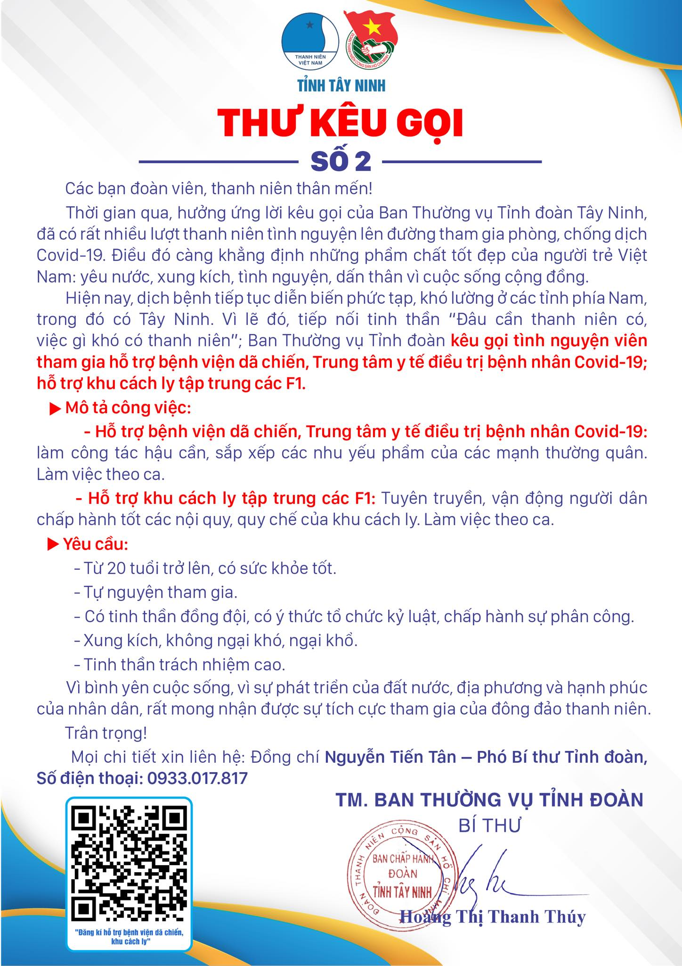

* Các mức xử phạt những trường hợp vi phạm quy định tại các Chỉ thị 15, 16. Cần lưu ý:

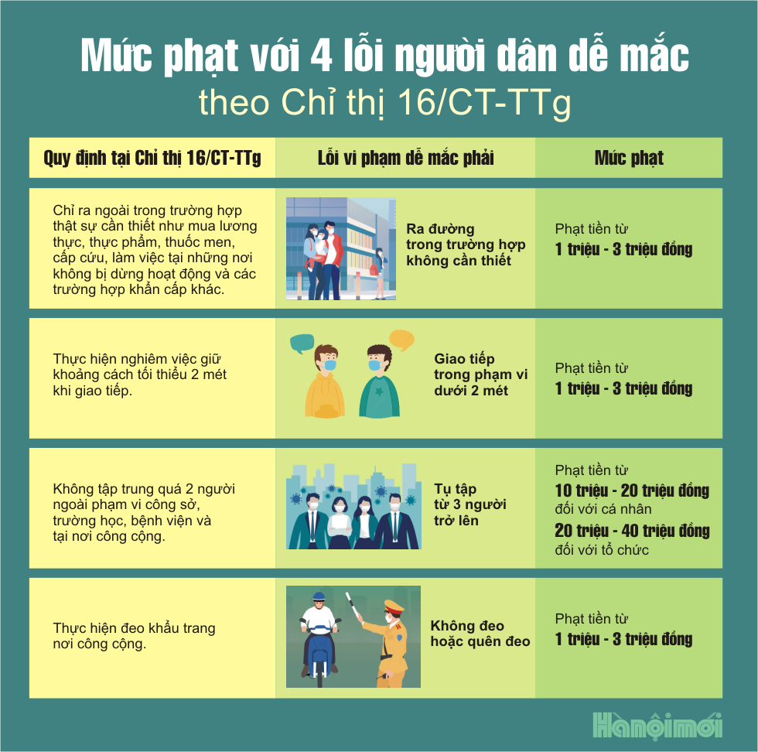
* Nghị định 15/2020/NĐ-CP: Quyết liệt xử phạt vi phạm hành chính trong lĩnh vực bưu chính, viễn thông, tần số vô tuyến điện, CNTT và giao dịch điện tử

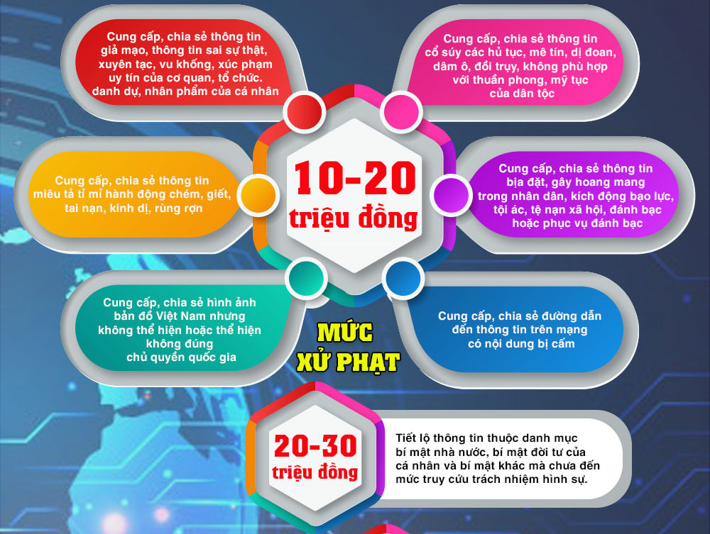

Lời bài hát Việt Nam ơi! Đánh bay COVID!
BÀI HÁT CỔ VŨ ĐÁNH BAY COVID-9

Việt Nam hỡi, Việt Nam ơi
Cùng đoàn kết đánh bay Corona
Việt Nam hỡi, Việt Nam ơi
Cùng đoàn kết đánh bay Corona
Đang yên đang lành
Cuộc sống đang tươi xanh
Thì bỗng có Covid
Dân ta lao đao, rồi đi ra đi vào
Lòng lo lắng, giờ sao
Bình tĩnh, luôn rửa tay
Vệ sinh kĩ khắp nơi ở quanh mình
Và giữ ý thức nha
*
Vượt qua gian khó Việt Nam ơi
Đừng share chuyện sai trên Facebook
Phải đeo khẩu trang cho đúng lúc
Đừng kì thị ai, văn minh, vì dân lánh mình
Kẻ thù nào ta không chiến thắng
Triệu người ngày đêm đang cố gắng
Một vòng tay nối trọn Việt Nam
*
Yêu thương cuộc đời, tin nơi con người
Đừng sợ nhé, chúng ta vượt qua hết
Đất nước của mình, bao nhiêu ân tình
Việt Nam không bỏ lại ai phía sau
*
Việt Nam hỡi, Việt Nam ơi
Cùng đoàn kết đánh bay Corona
Việt Nam hỡi, Việt Nam ơi
Cùng đoàn kết đánh bay Corona
Bình tĩnh, luôn rửa tay
Vệ sinh kĩ khắp nơi ở quanh mình
Và giữ ý thức nha
*
Vượt qua gian khó Việt Nam ơi
Đừng share chuyện sai trên Facebook
hải đeo khẩu trang cho đúng lúc
Đừng kì thị ai, văn minh, vì dân lánh mình
Kẻ thù nào ta không chiến thắng
Triệu người ngày đêm đang cố gắng
Một vòng tay nối trọn Việt Nam
*
Yêu thương cuộc đời, tin nơi con người
Đừng sợ nhé, chúng ta vượt qua hết
Đất nước của mình, bao nhiêu ân tình
Việt Nam không bỏ lại ai phía sau
*
Việt Nam hỡi, Việt Nam ơi
Cùng đoàn kết đánh bay Corona
Việt Nam hỡi, Việt Nam ơi
Cùng đoàn kết đánh bay Corona
Đừng share chuyện sai trên Facebook
Phải đeo khẩu trang cho đúng lúc
Đừng kì thị ai, văn minh, vì dân lánh mình
Kẻ thù nào ta không chiến thắng
Triệu người ngày đêm đang cố gắng
Một vòng tay nối trọn Việt Nam
*
Yêu thương cuộc đời, tin nơi con người
Đừng sợ nhé, chúng ta vượt qua hết
Đất nước của mình, bao nhiêu ân tình
Việt Nam không bỏ lại ai phía sau
*
Việt Nam hỡi, Việt Nam ơi
Cùng đoàn kết đánh bay Corona
Việt Nam hỡi, Việt Nam ơi
Cùng đoàn kết đánh bay Corona
Việt Nam ơi! Đánh bay COVID! là một ca khúc phiên bản khác của bài hát Việt Nam ơi, do chính nhạc sĩ, ca sĩ Minh Beta làm mới lại và cho ra mắt chính thức trong thời gian vừa qua. Đây là một ca khúc vô cùng ý nghĩa nói về những điều cần thiết để phòng chống dịch bệnh Covid-19.
Có thể nói rằng, đây là một ca khúc nói về cách phòng, chống Covid-19 vô cùng ý nghãi sau bài hát Ghen cô vy của nhạc sĩ Khắc Hưng. Và hiện tại ca khúc này đã đang được phát ở nhiều khắp mọi nơi từ trung tâm thương mại, đường phố,... và trở thành một giai điệu quen thuộc đối với người dân trong thời kỳ phòng, chống dịch Covid-19. Hôm nay, Download.vn sẽ giới thiệu MV và lời bài hát Việt Nam ơi! Đánh bay COVID!, mời các bạn cùng đón xem.
Ở đầu của MV này, chúng ta thấy được những cảnh tượng ngoài đời thường khi dịch bệnh đang diễn ra như: vẫn tụ tập đông người, cùng nhau ăn nhậu, tranh nhau mua hàng về dự trữ tại các siêu thị, tin vào những tin tức giả mạo như ăn trứng chữa khỏi covid, hay sử dụng tỏi để phòng chống dịch bệnh, trốn khai báo y tế khi ở nước ngoài về, không đeo khẩu trang khi ở những nơi đông người. Tuy nhiên, những điều này chỉ khiến cho mọi người dân cảm thấy hoang mang và việc phòng chống dịch bệnh không hiệu quả. Để phòng, chống dịch bệnh Covid-19 một cách tốt nhất, thì mọi người cần thực hiện những điều như: luôn đeo khẩu trang khi đi đường và ơ nơi đông người, luôn rửa tay sát khuẩn, thực hiện khai báo y tế và tự động cách ly khi đi từ vùng dịch về, không tụ tập nơi đông người.

